|  |
| --- |
| 常州大学 |
| 科研管理系统操作说明 | |
| 科研秘书版 |

|  |
| --- |
| 科学技术处 综合办公室  2018-04-20 |

目 录

**一、科研管理系统2**

1. 登陆系统2

2. 管理人员操作界面的基本说明3

3. 常用功能介绍3

**二、科研成果审核7**

1. 论文发表审核7

2. 论文索引审核9

3. 论著成果审核11

4. 专利成果审核11

5. 论著权成果审核12

1. **科研管理系统**

**1. 登陆系统（打开常州大学主页**[**www.cczu.edu.cn**](http://www.cczu.edu.cn)**）进入学校教师个人门户**

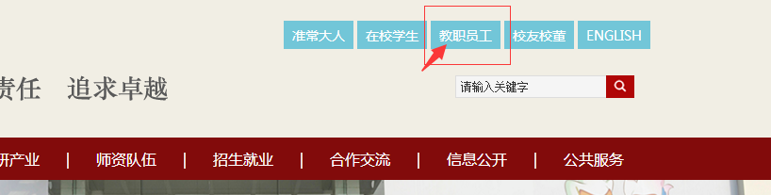

**注：输入个人账号进入界面**

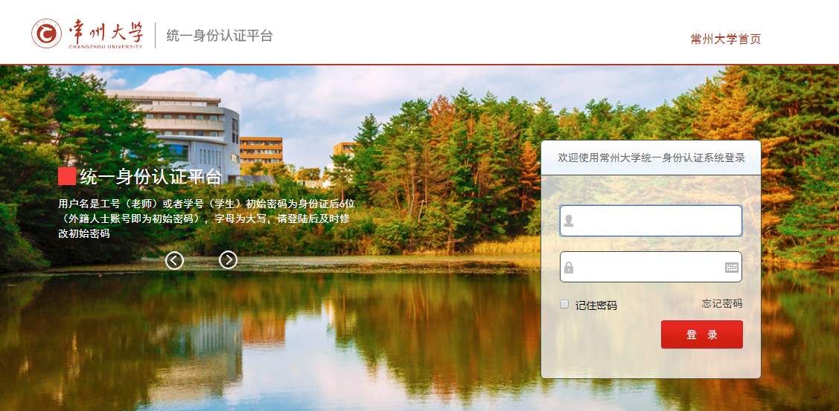

**在界面右侧的校内应用中点击进入科研管理系统**

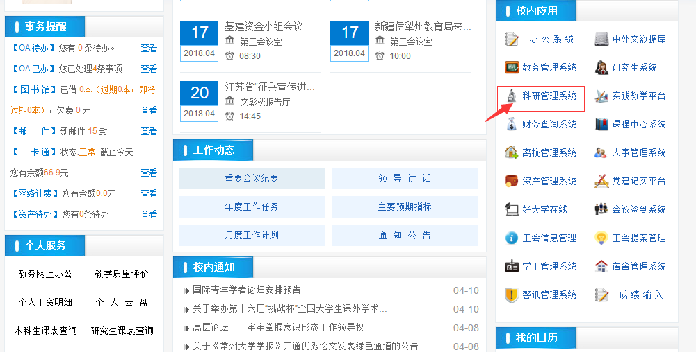

**2.管理人员操作界面的基本说明**

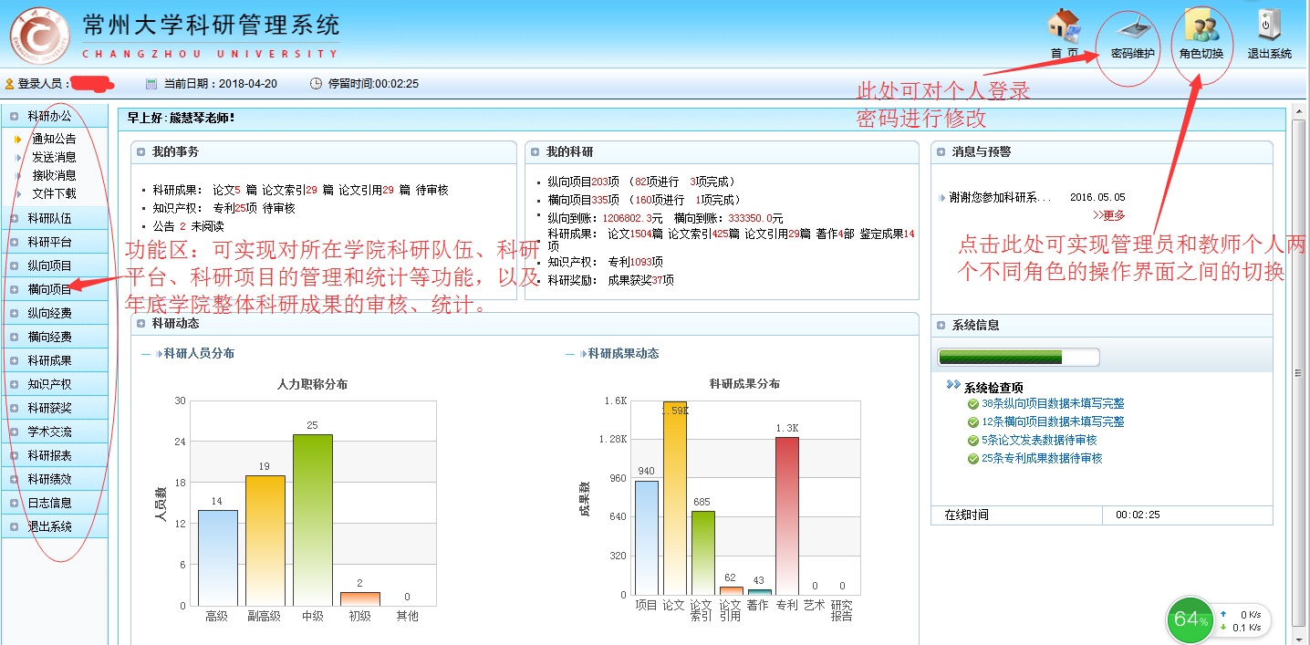

**3.常用功能介绍**

**①.科研人员管理**

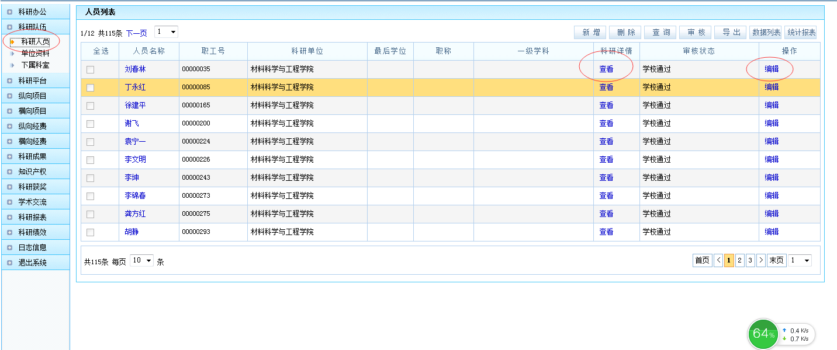

**注：可对本学院教师个人信息进行维护**

**②.科研平台管理**

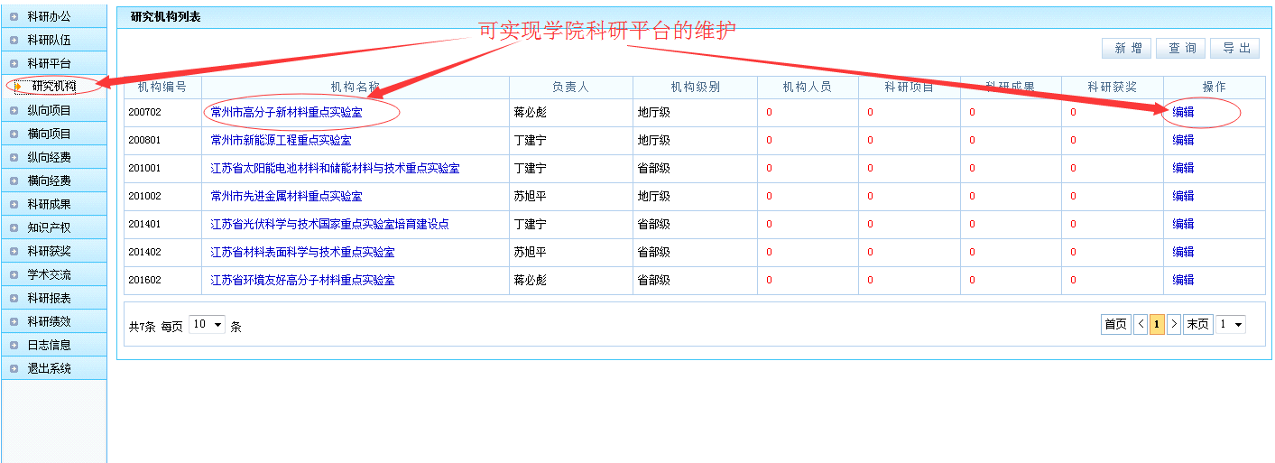

**③.纵向项目**

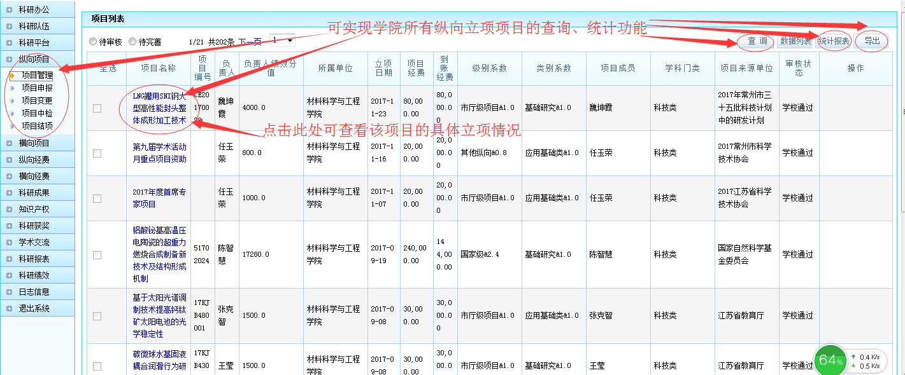

**注：点击蓝色的项目名称可以进一步查看该项目信息**

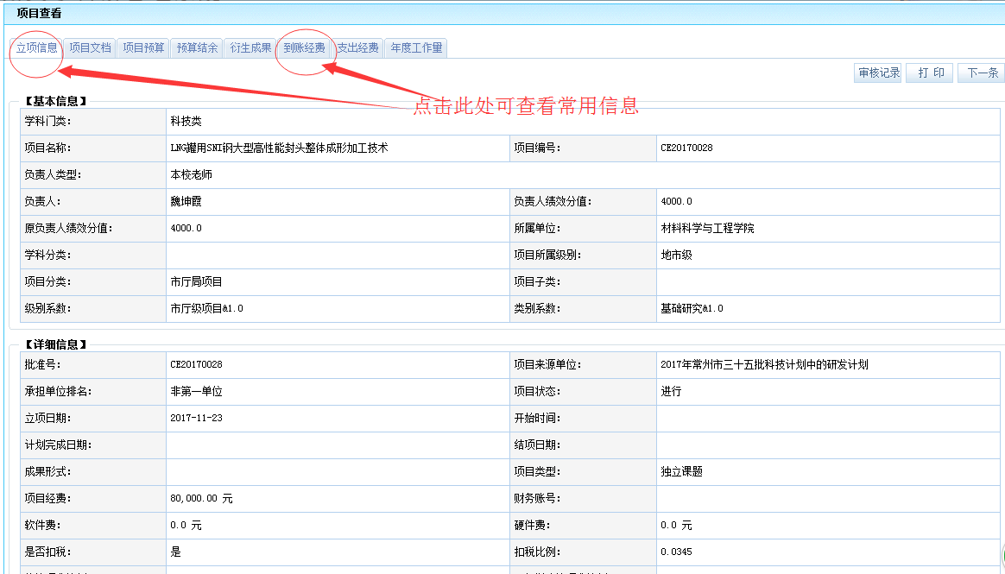

**④.横向项目**

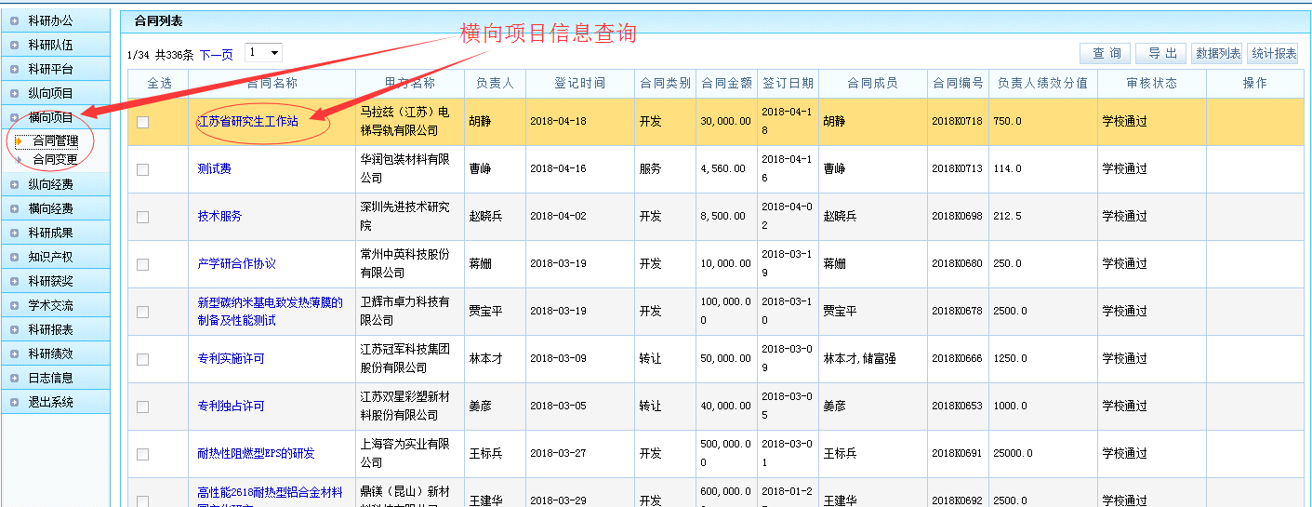

**⑤.纵向经费**

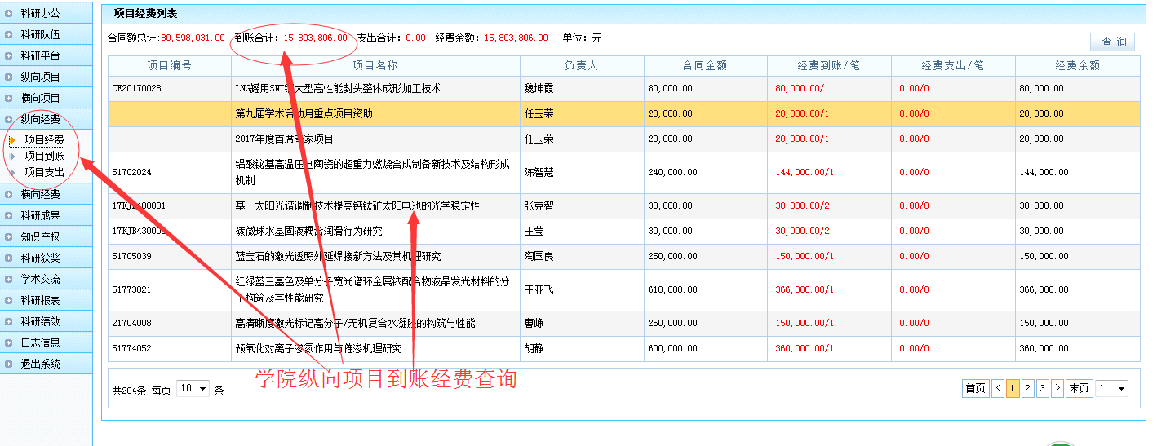

**⑥.横向经费**

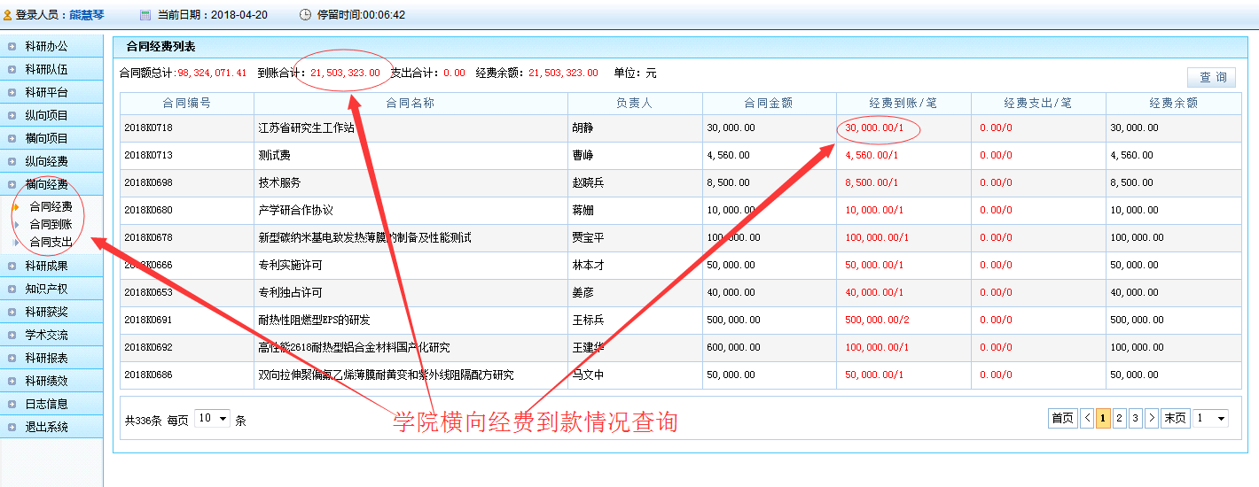

**⑦.科研成果**

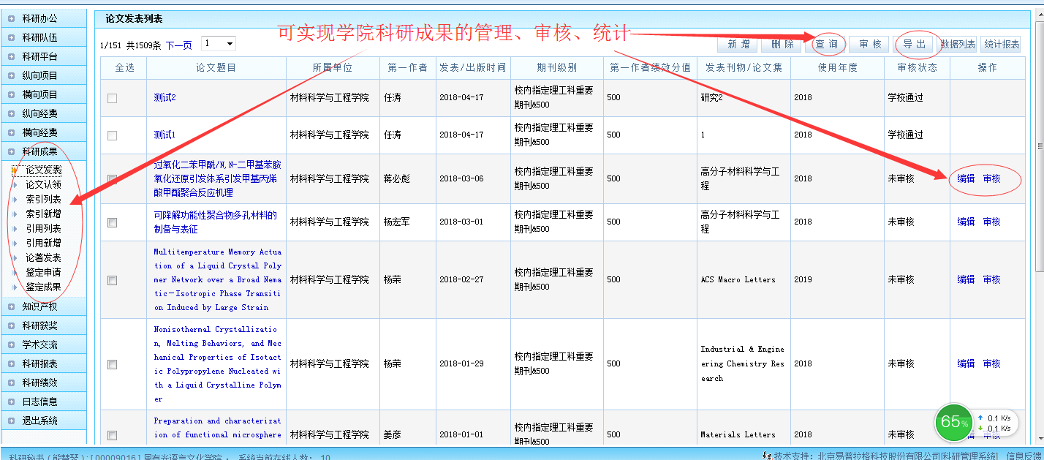

**注：年底论文发表、论文索引、论著的审核工作可在此项内完成**

**⑧.知识产权**

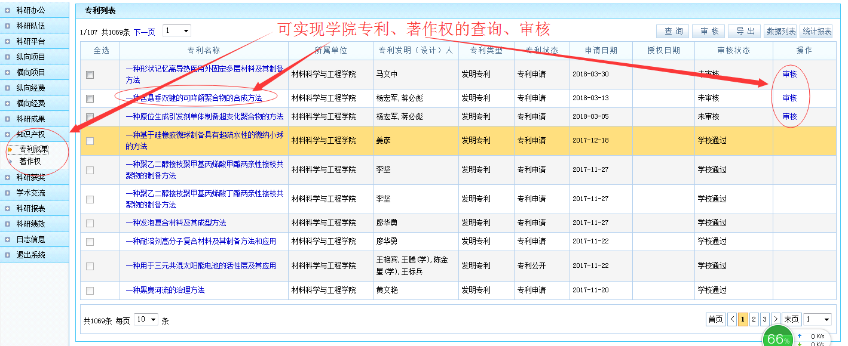

**⑨.科研获奖**

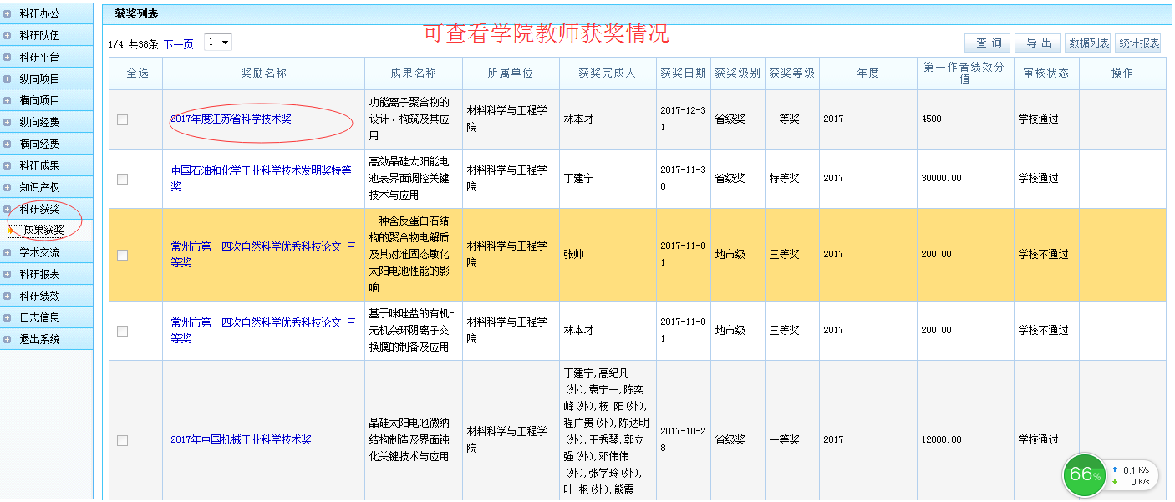

**⑩.科研绩效**

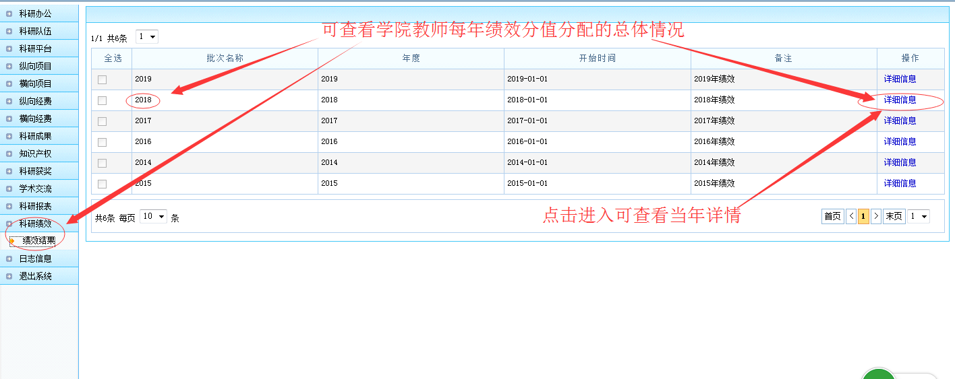

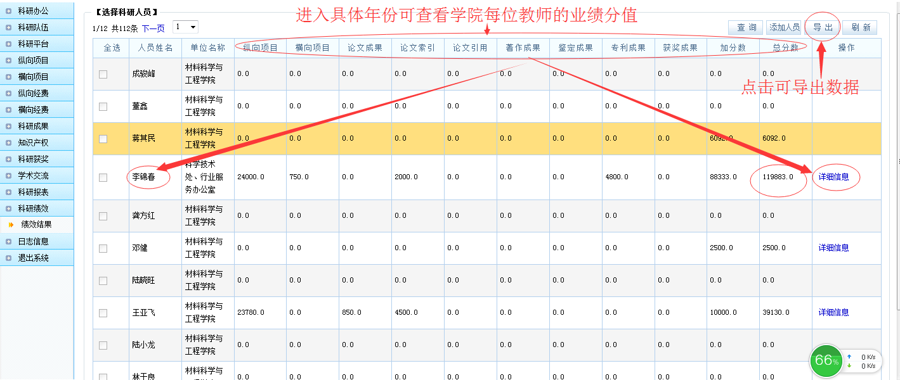

**二、科研成果审核**

**1、论文发表审核**

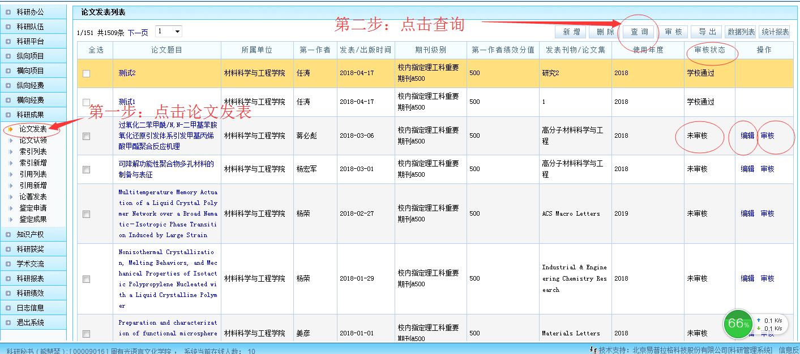

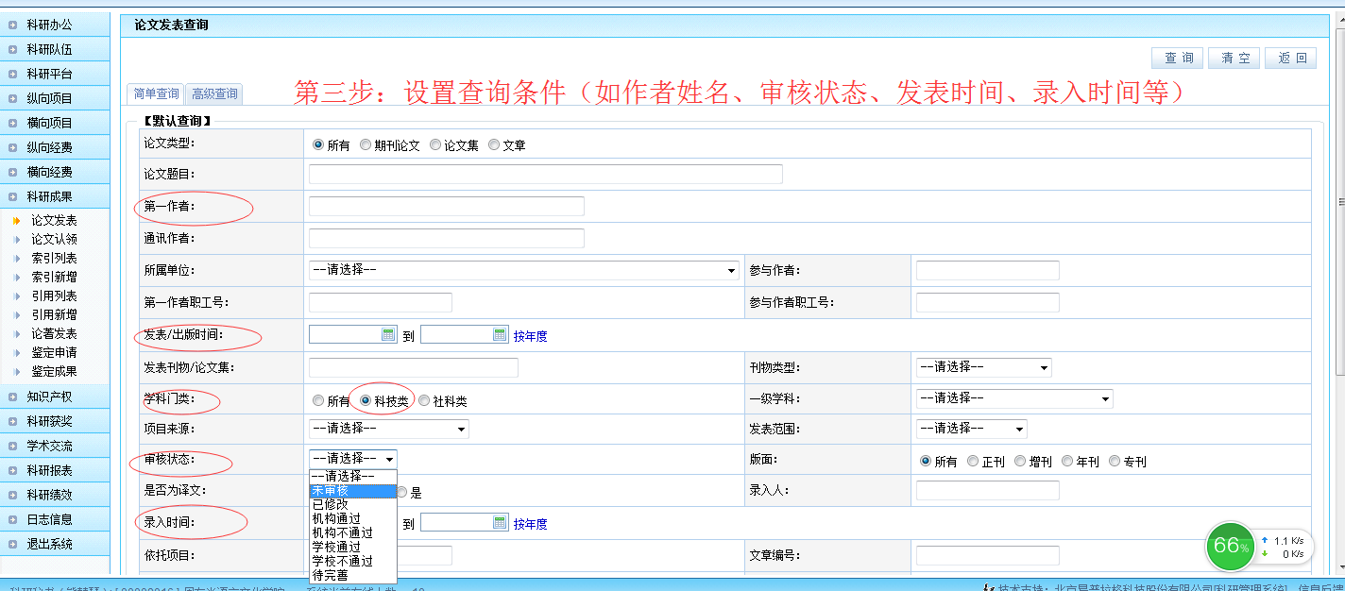

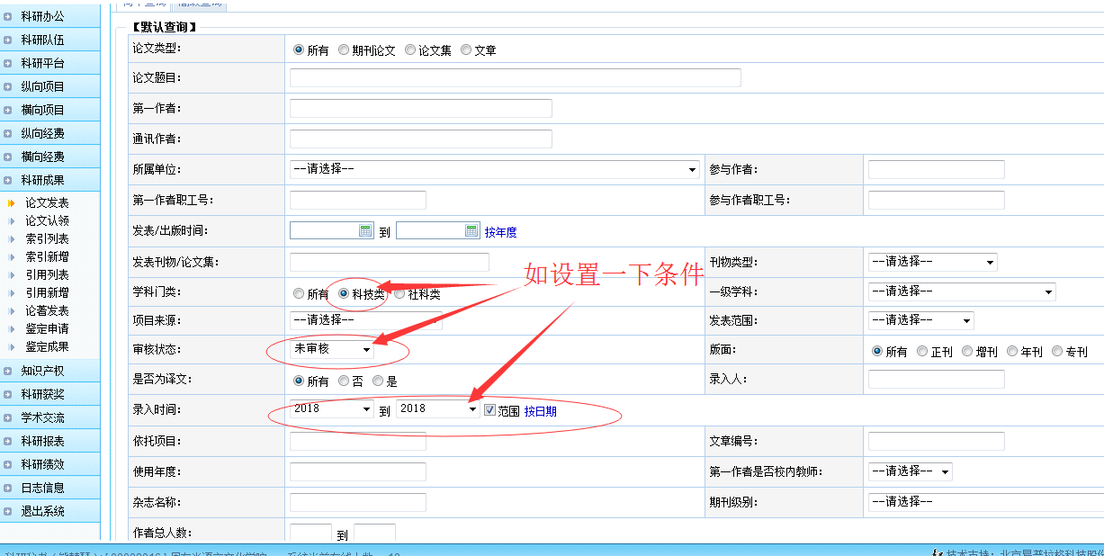

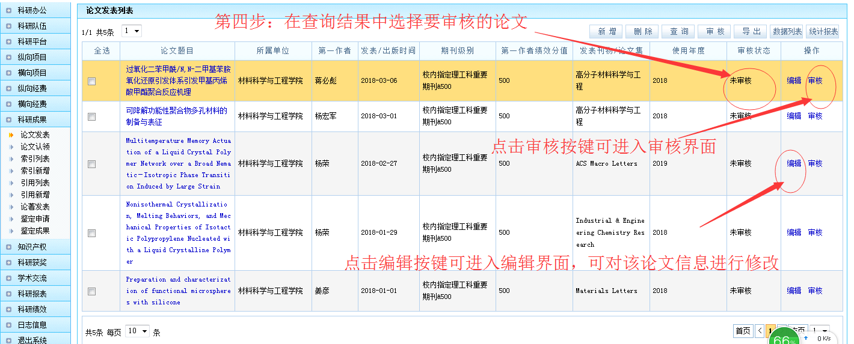

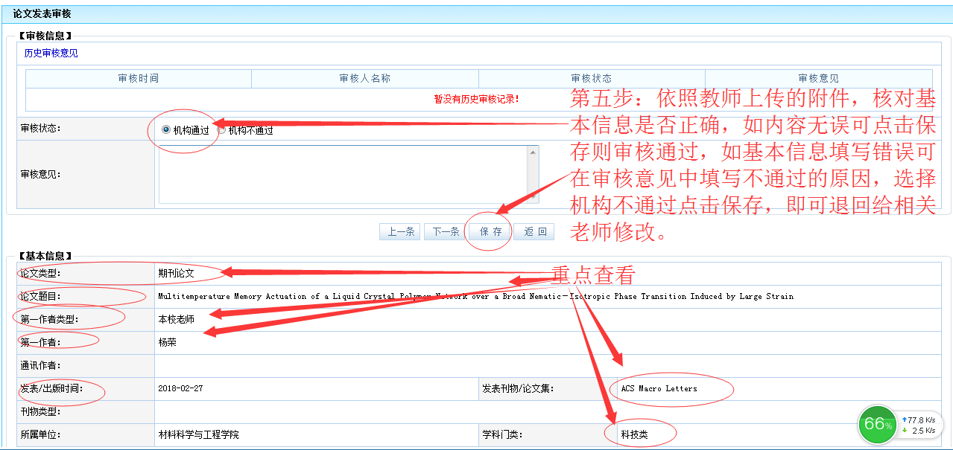

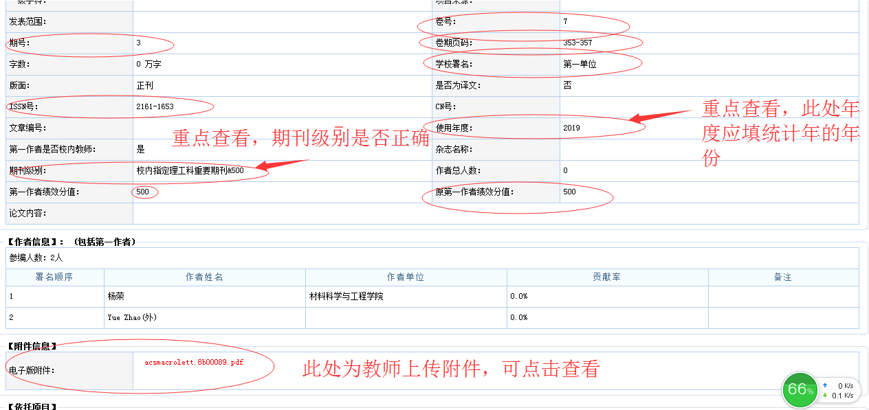

**2.论文索引审核**

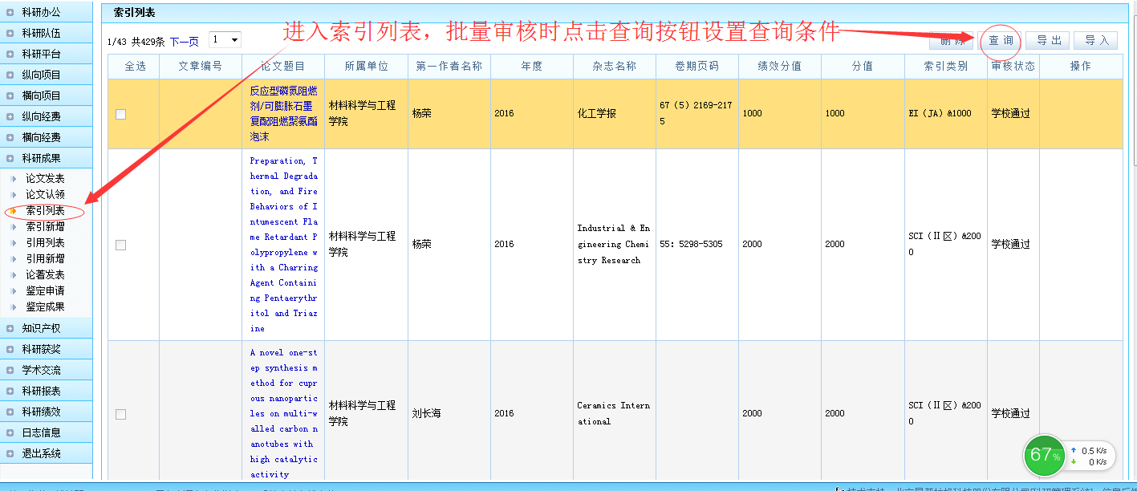

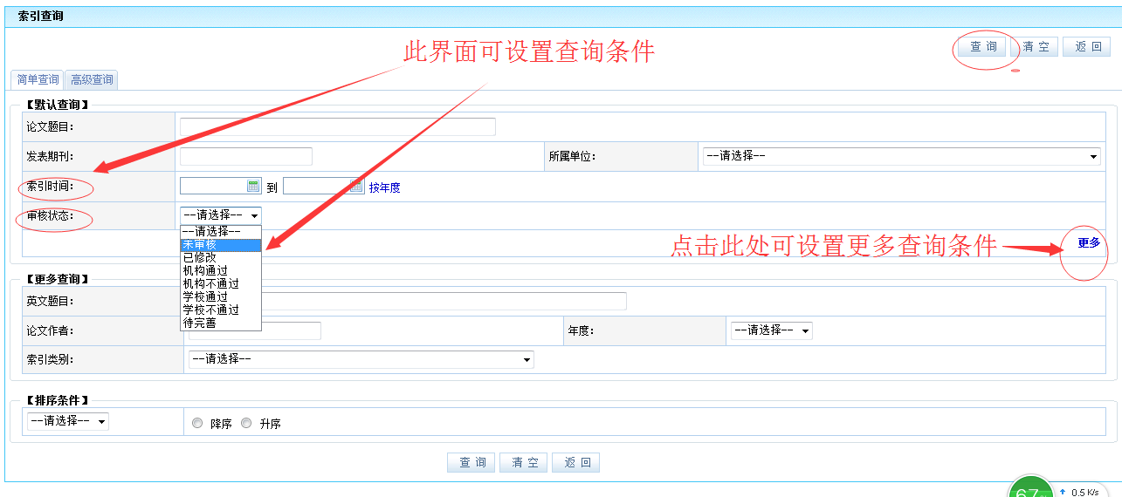

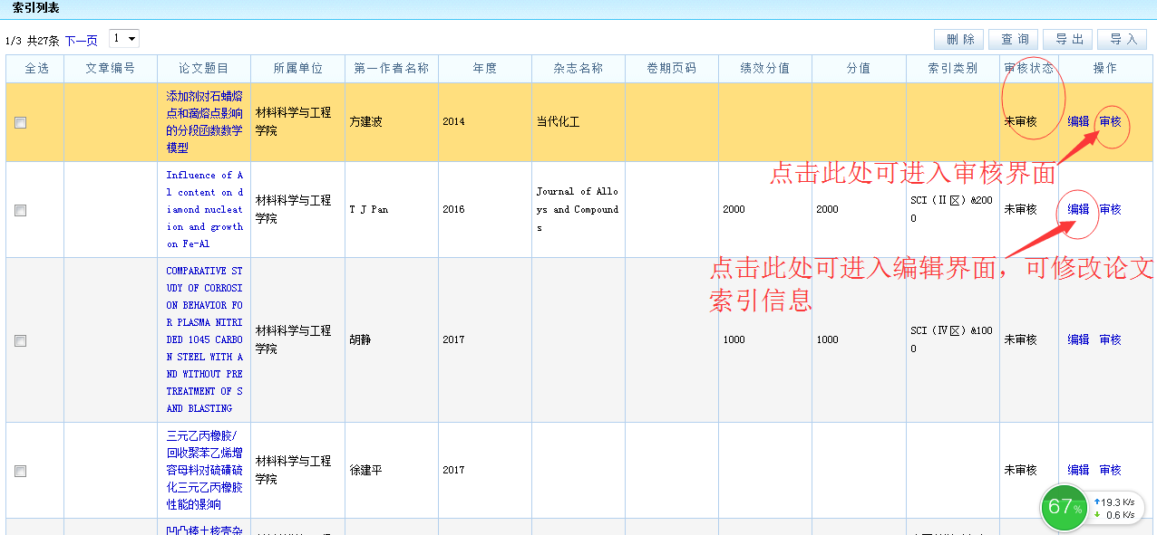

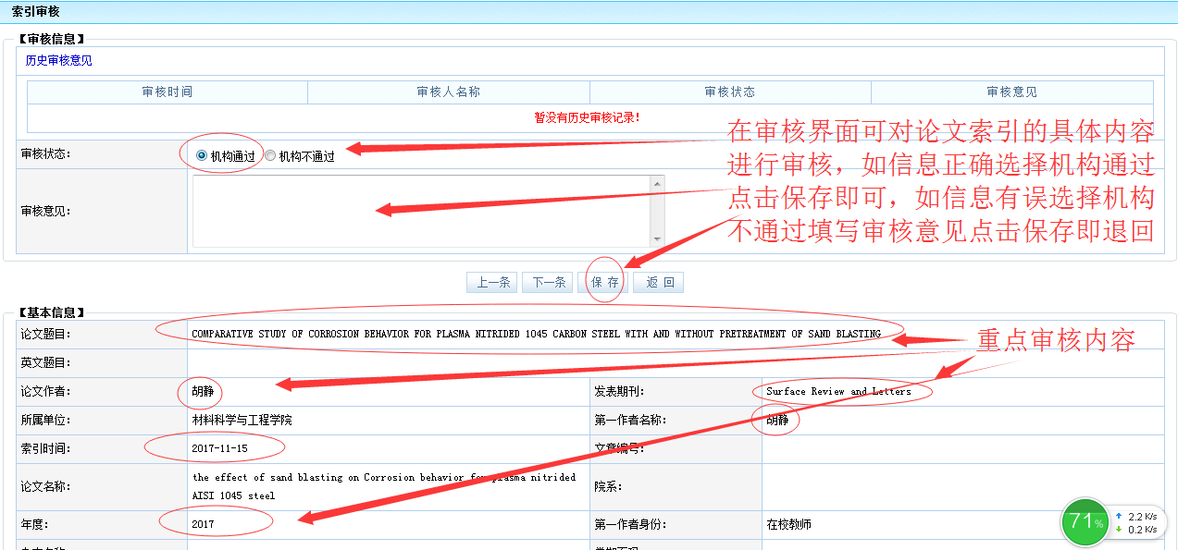

**3.论著成果审核**

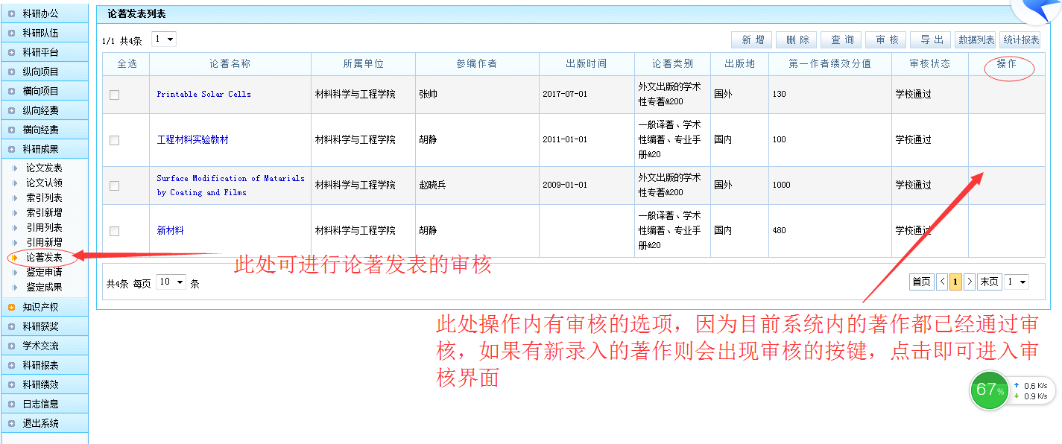

**4. 专利成果审核**

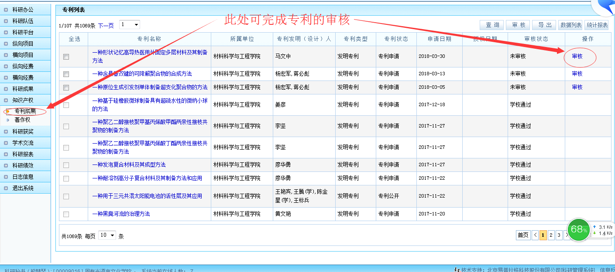

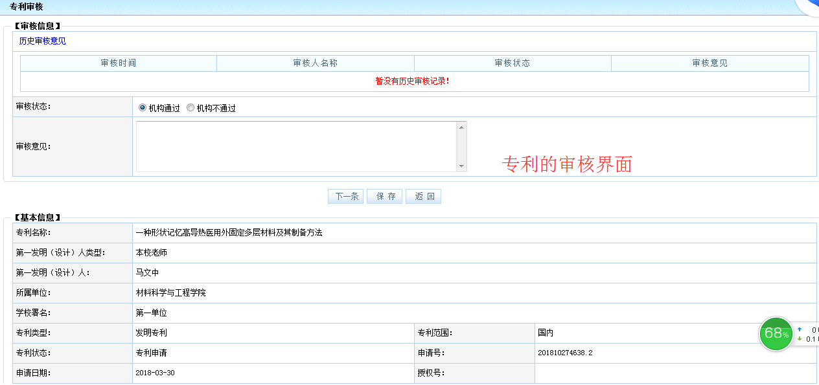

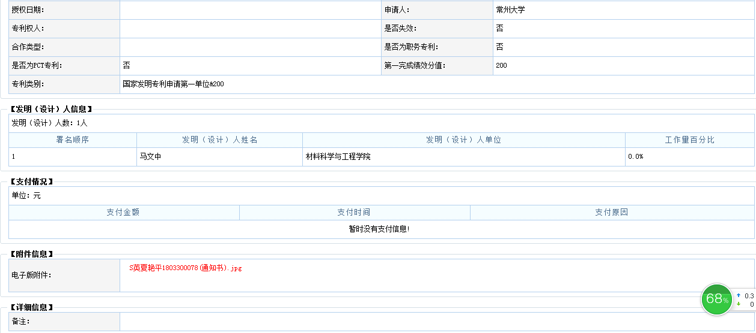

**5. 论著权成果审核**

